Virtual Environment Kurulum ve Kullanim Dokümanı

VirtualBox Kurulumu

http://www.virtualbox.org/wiki/Downloads adresinden, sanal ortamımızı oluşturacağımız işletim sistemine göre virtualbox’ı indirmeliyiz. Basit bir kurulumun ardından karşımıza aşağıdaki pencere çıkacak:
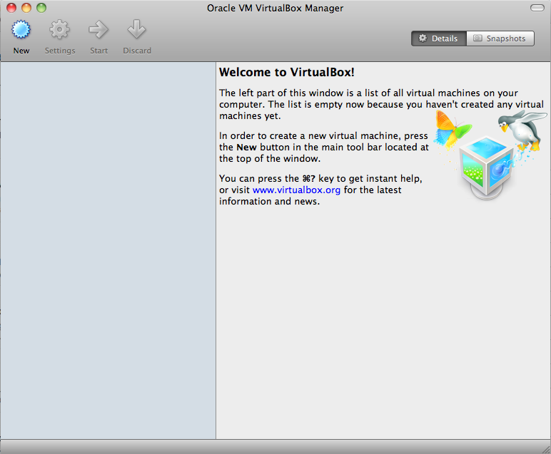
Sol üstteki New Butonu’ndan istediğimiz işletim sistemini sanal olarak kurabiliriz. Kurulum aşamasında ilk olarak sanal makina için atatığımız RAM ve disk miktarlarına karar veriyoruz. Birinci aşama bitip, sol menuye sanal makinamız geldikten sonra, makinayı ilk çalıştırışımızda .iso tipindeki dosyamızın path/yol’unu gösteriyoruz. Son olarak işletim sisteminin bizden istediği saat&tarih, kullanıcı adı gibi verileri veriyoruz.

VMware (Fusion) Kurulumu
http://downloads.vmware.com/d/info/desktop_downloads/vmware_workstation/7_0 adresinden Windows ve Linux için, http://downloads.vmware.com/d/info/desktop_end_user_computing/vmware_fusion/3_0 adresinden Mac OS için VMware’ı indirebilirsiniz.

VirtualBox’a çok benzer bir arayüz üzerinden istediğiniz işletim sistemini sanal olarak kurabilirsiniz.
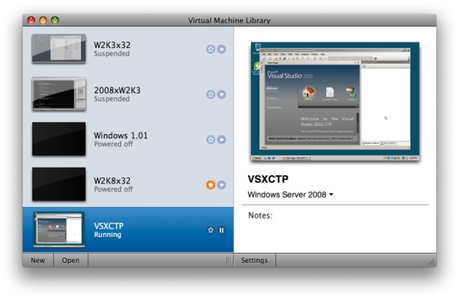
*: Hackintosh (http://www.hackintosh.com/) gibi hem yasal hem de stable olmayan yollar hariç Mac OS’u kurmak mümkün değil.

Browser Kurulumları
Sıra VirtualBox veya VMware üzerine kurduğunuz işletim sistemlerine Browser’ları yüklemeye geldi. Linux’larda Firefox, Mac OS’da Safari, Windows’larda ise İnternet Explorer varsayılan olarak geliyor.

Chrome için: http://www.google.com/chrome/?hl=en-GB
Opera için: http://www.opera.com/download/
Firefox: http://www.mozilla.com/en-US/firefox/fx/
Sarafi: http://www.apple.com/safari/download/ (Windows’lar için)

Linux’larda yukarıdaki linklerden indirilen dosya downloads klasöründen açılır, çift tıklanır. Ardından Software Center’dan “install” ile yüklenir. Mac OS’da ise indirilen .dmg dosyası çift tıklanır, içinden .app dosyası çıktıysa /Applications’a kopyalanır. Çıkmadıysa package açılır ve yüklenir.

Internet Explorer sadece Windows XP ile geliyor. Ayrıca Safari’nin ise Linux sürümü yok.

